TS-Vario Dichtecke 3528 - selbstklebend

Brillux

Eigenschaften

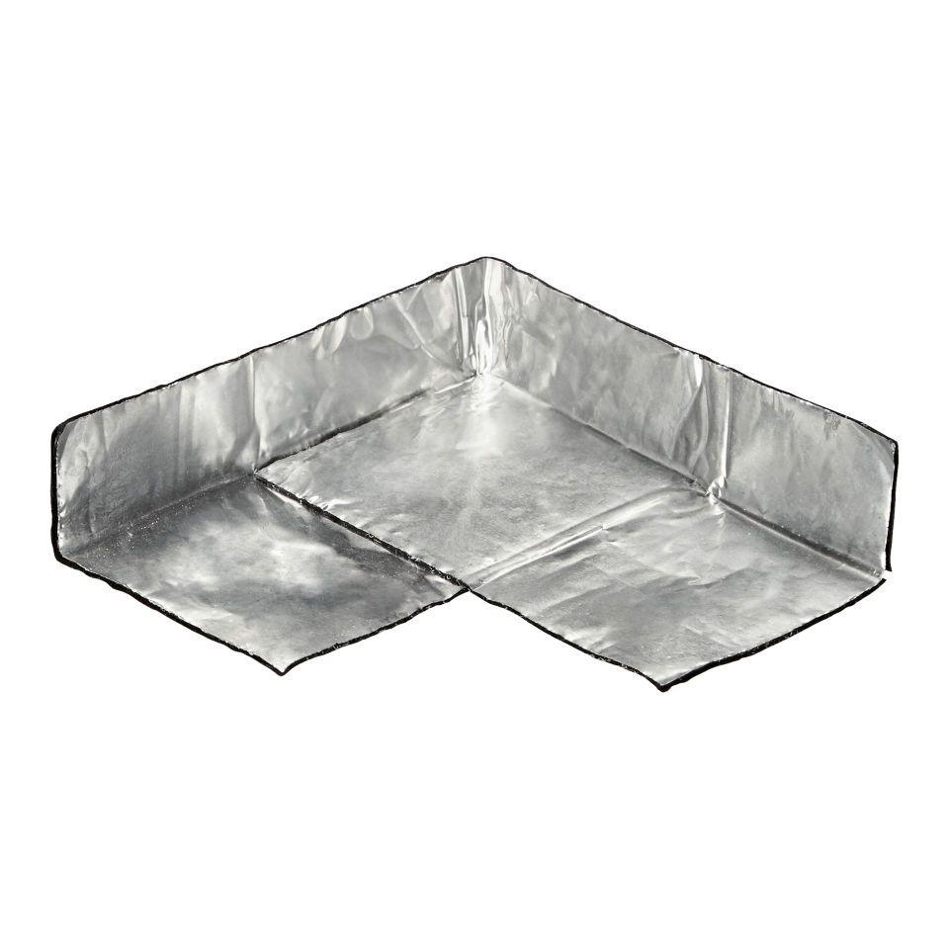

HAN:

3528.0000.0

Farbton

schwarz, silber

Stärke (mm)

20,00

Brandverhalten

B2

Temperaturbeständigkeit (°C)

-40,00 - 80,00

Ausführung

Butylfensterbankdichtband mit Alu-Kaschierung mit selbstklebendem und modifiziertem Polymerkautschuk, vorgefertigte Eckausführung

Anwendungsbereich

Abdichten der Anschlussfugen bei der Ausbildung einer dichten und zweiten Entwässerungsebene im TS-Vario Fensterbanksystem

Breite in mm

25/55 asymmetrisch geteilt